L’INTRUS1; discutez et justifiez vos réponses  ! Vem/Vad skall bort ?

|  |  |
| --- | --- |
|  |  |
|  |  |

L’INTRUS2; discutez et justifiez vos réponses  ! Vem/Vad skall bort ?

|  |  |
| --- | --- |
|  |  |
|  |  |

L’INTRUS3; discutez et justifiez vos réponses  ! Vem/Vad skall bort ?

|  |  |
| --- | --- |
|  |  |
|  |  |

L’INTRUS4; discutez et justifiez vos réponses  ! Vem/Vad skall bort ?

|  |  |
| --- | --- |
|  |  |
|  |  |

L’INTRUS5; discutez et justifiez vos réponses  ! Vem/Vad skall bort ?

|  |  |
| --- | --- |
|  |  |
|  |  |

L’INTRUS6; discutez et justifiez vos réponses  ! Vem/Vad skall bort ?

|  |  |
| --- | --- |
|  |  |
|  |  |

|  |  |
| --- | --- |
|  |  |
|  |  |
|  | |



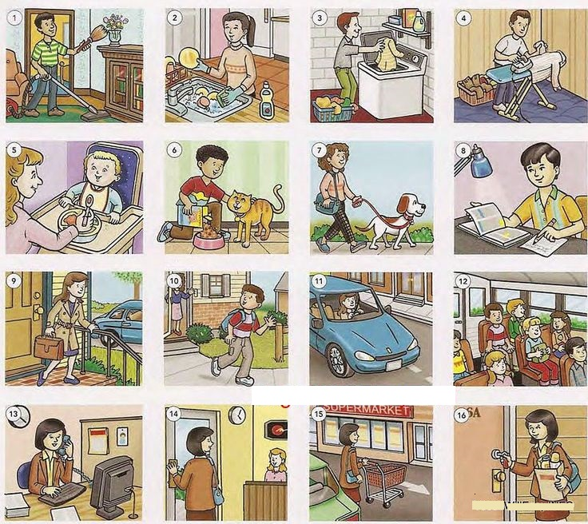

racontez la suite de l’histoire............................

